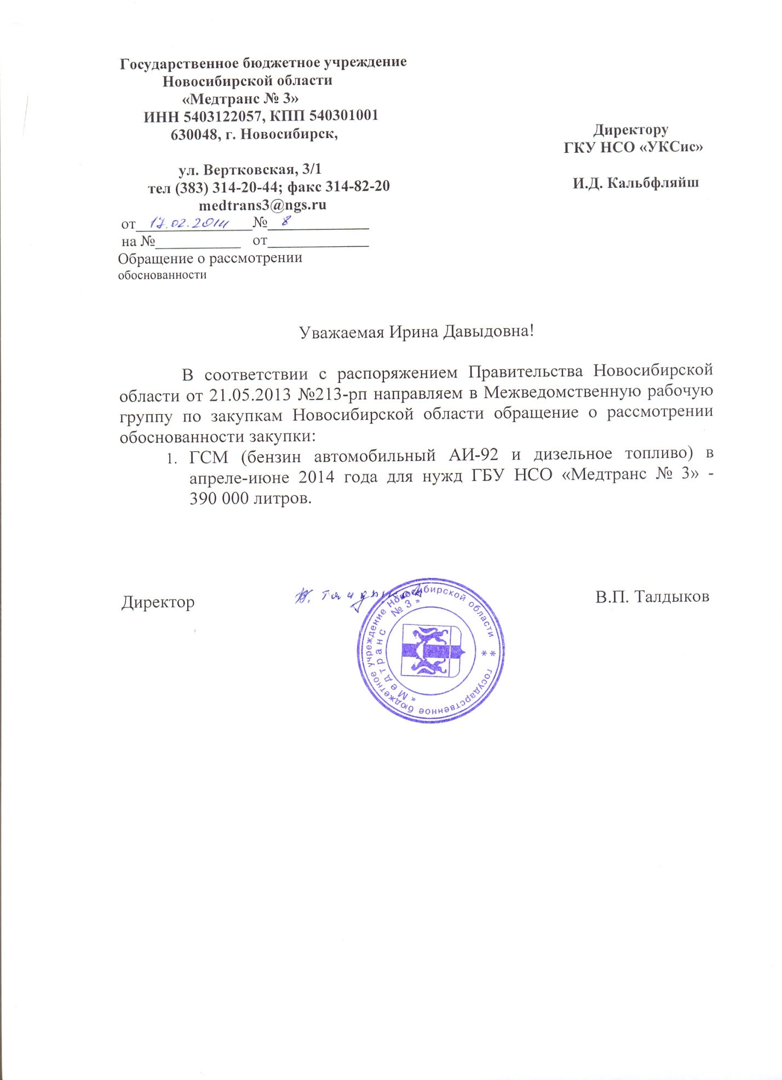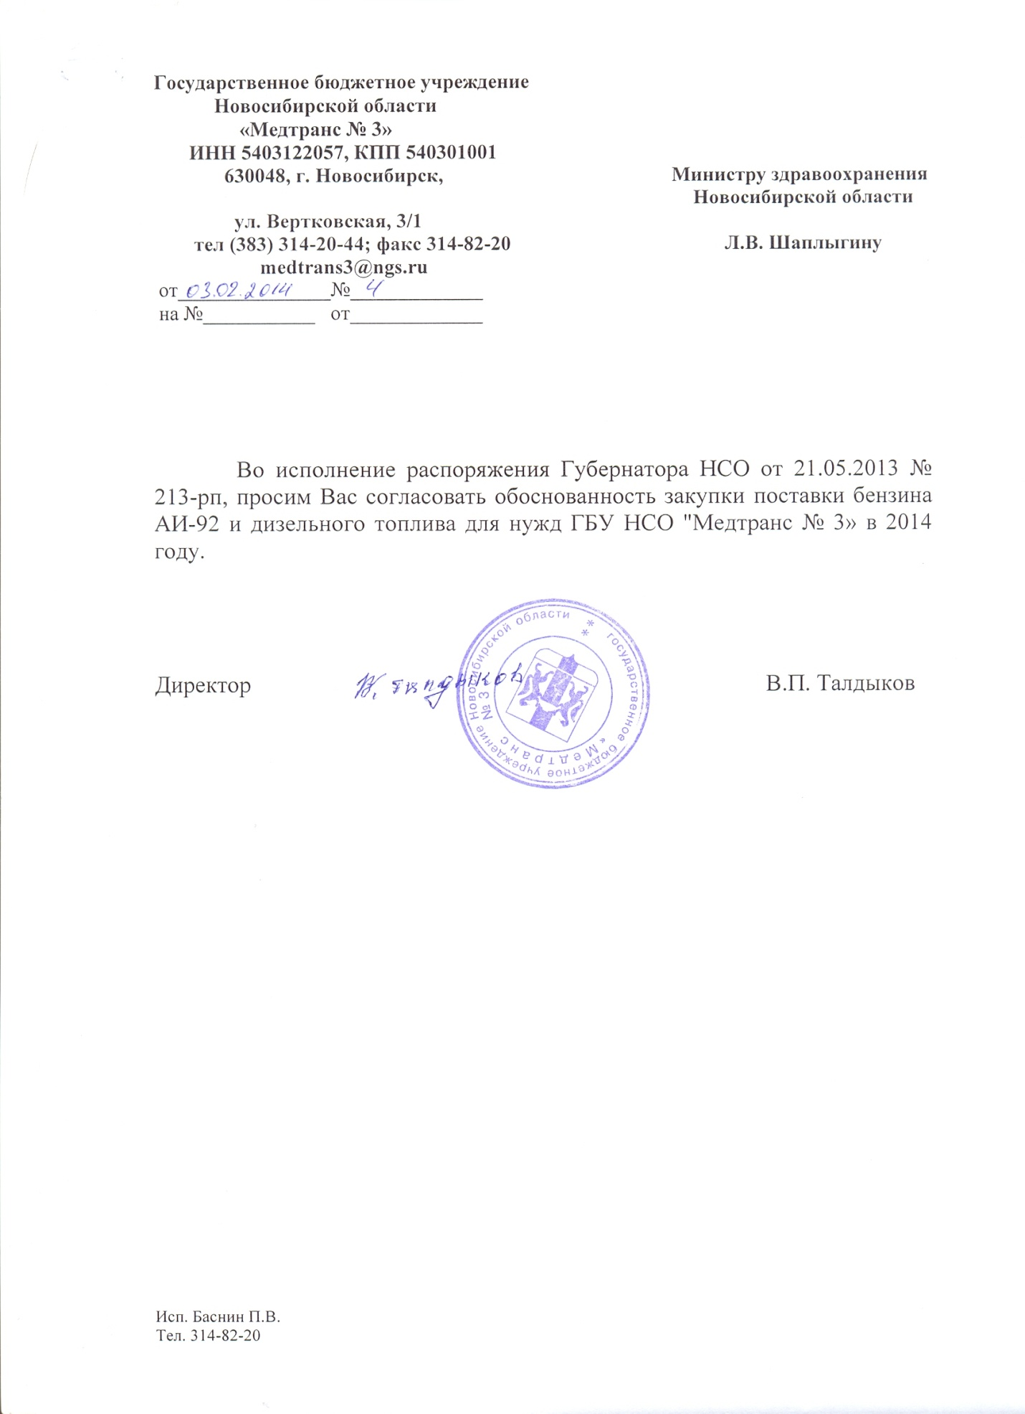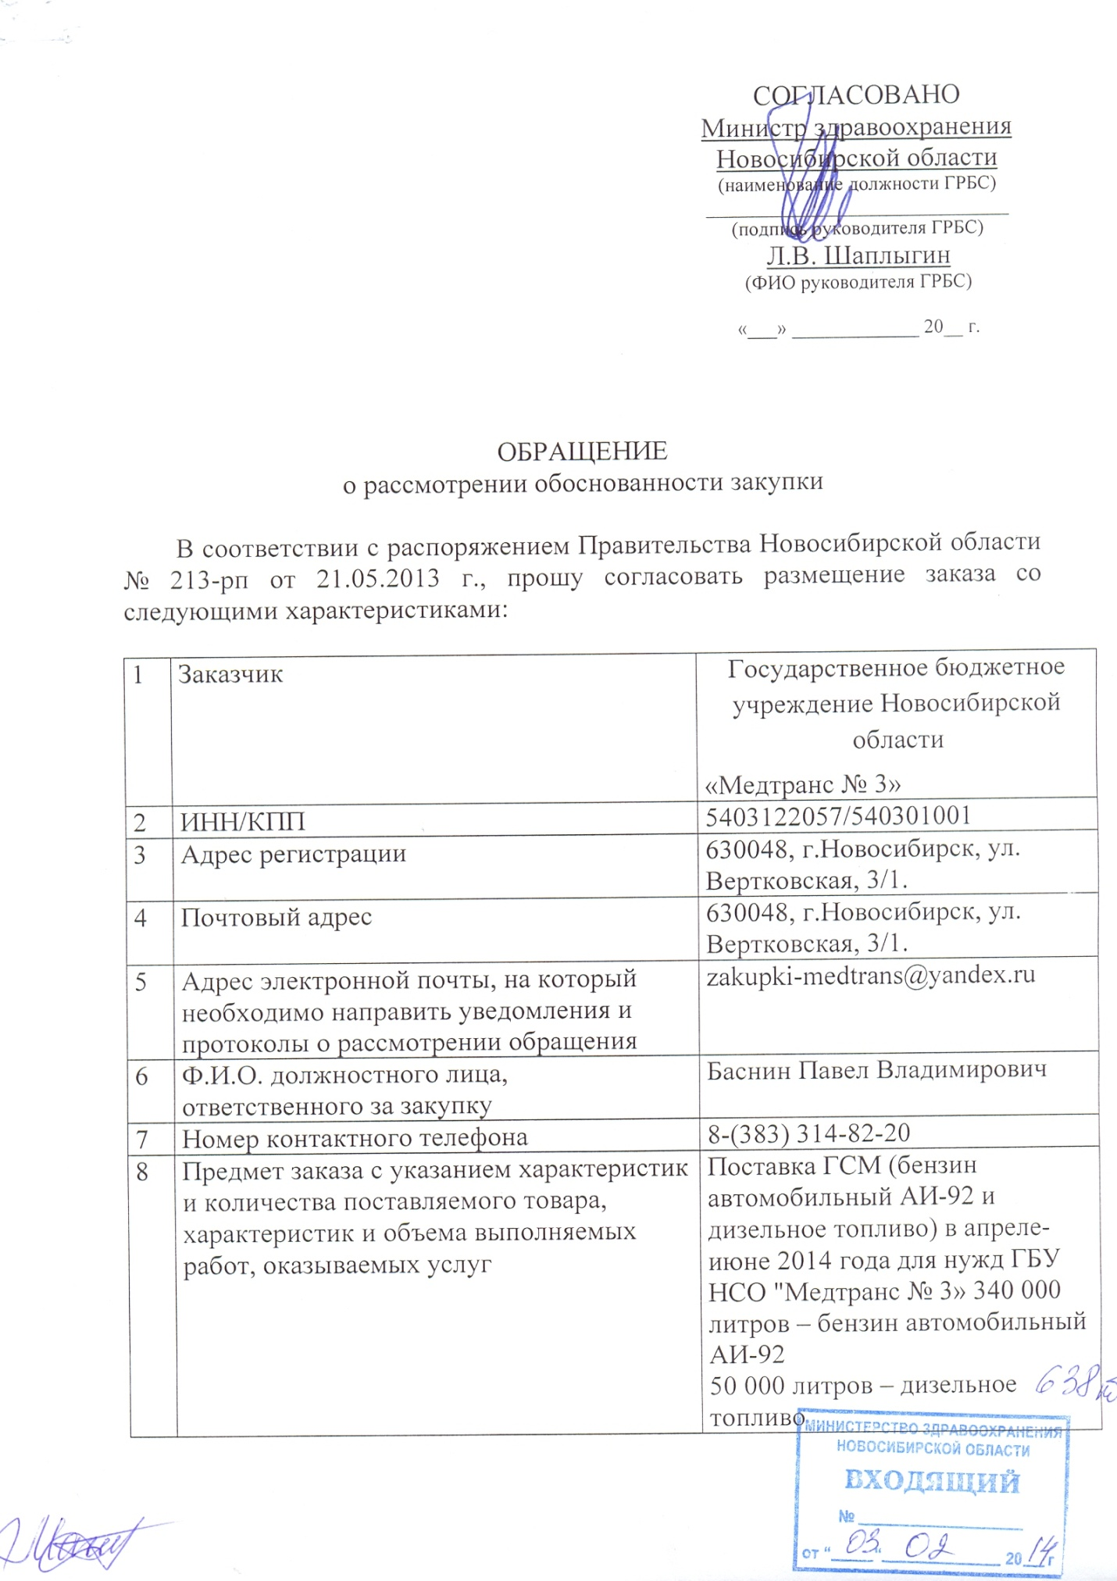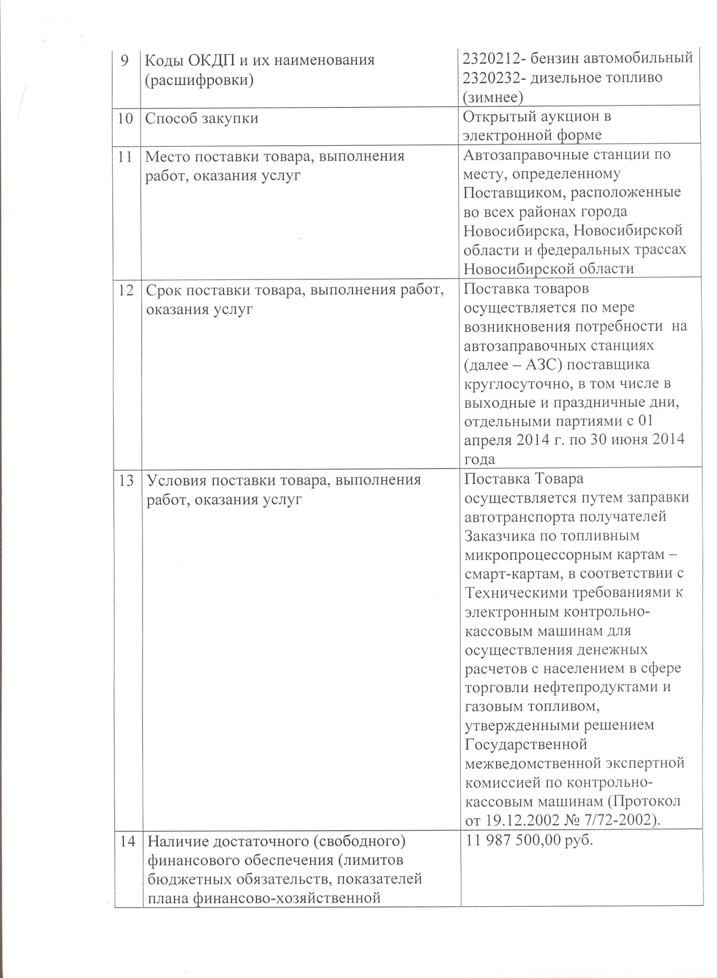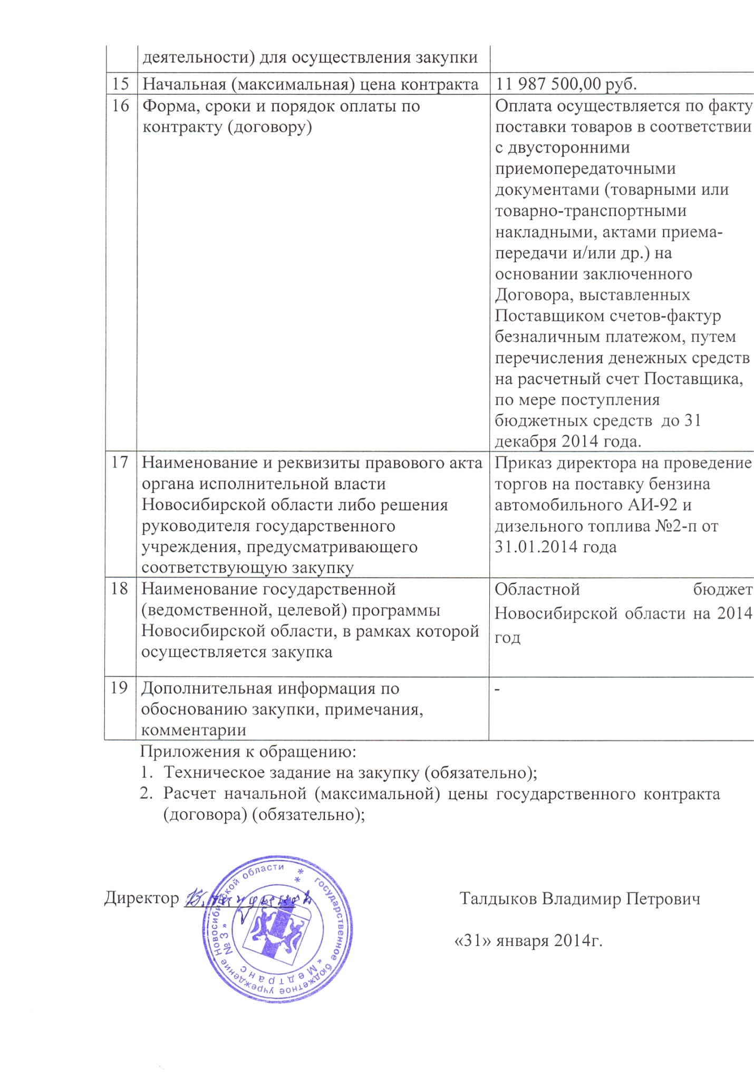

Приложение №1

**ТЕХНИЧЕСКОЕ ЗАДАНИЕ**

на поставку бензина АИ-92 и дизельного топлива для нужд для нужд ГБУ НСО "Медтранс № 3»

|  |  |  |  |  |
| --- | --- | --- | --- | --- |
| **№ п/п** | **Наименование товара** | **Показатели, связанные с определением соответствия поставляемого товара** | **Ед. изм.** | **Количество** |
| 1. | Бензин АИ-92 | В соответствии с ГОСТ Р 51105-97 «Топлива для двигателей внутреннего сгорания. Неэтилированный бензин», либо Технического регламента, утвержденного постановлением Правительства РФ от 27.02.2008 № 118. | литр | 340 000 |
| 2. | Дизельное топливо | В соответствии с ГОСТ 305-82 «Топливо дизельное. Технические условия», либо Технического регламента, утвержденного постановлением Правительства РФ от 27.02.2008 № 118. | литр | 50 000 |

*Место поставки:* Автозаправочные станции по месту, определенному Поставщиком, расположенные во всех районах города Новосибирска, Новосибирской области и федеральных трассах Новосибирской области (приложение к договору №2).

*Сроки поставки:* С 1 апреля 2014 года по 30 июня 2014 года.

*Гарантии:* Качество поставляемого дизельного топлива (зимнего) должно соответствовать требованиям ГОСТ 305-82, либо технического регламента, утвержденного Постановлением Правительства РФ от 27 февраля 2008 г. № 118. Качество Товара подтверждается паспортом качества и сертификатом соответствия. В случае несоответствия товара предъявляемым требованиям, Получатели Заказчика вправе отказаться от приемки товара.

*Условия поставки товара*: Поставка осуществляется путем заправки автотранспорта получателей Заказчика по топливным микропроцессорным картам - смарт-картам, в соответствии с Техническими требованиями к электронным контрольно-кассовым машинам для осуществления денежных расчетов с населением в сфере торговли нефтепродуктами и газовым топливом, утвержденными решением Государственной межведомственной экспертной комиссией по контрольно-кассовым машинам (Протокол от 19.12.2002 г. № 7/72-2002).

Поставщик, на основании заявки Заказчика, в течение трех рабочих дней с момента получения заявки, предоставляет во временное владение и пользование Заказчику смарт-карты для выборки товара по акту приема-передачи карт. Стоимость временного владения и пользования смарт-картами входит в сумму Договора.

В случае утраты или повреждения смарт-карты Заказчик вправе на основании заявки получить в пользование новые смарт-карты при условии оплаты Поставщику убытков в размере не более 200 руб. за одну смарт-карту (в том числе НДС). Новые смарт-карты, выданные Заказчику взамен утраченных или поврежденных, передаются Заказчику во временное владение и пользование. Передача таких смарт-карт Заказчику производится по Акту приема-передачи карт, подписанному уполномоченными представителями сторон.

Заказчик вправе пополнить смарт-карты. Пополнение карты - процедура зачисления определенного количества литров нефтепродуктов на карту Заказчика - производится в пределах количества литров товара в соответствии со спецификацией на основании заявки Заказчика.

Заказчик вправе внести изменения на карту. При этом Заказчик может удалить либо добавить вид продукта в рамках спецификации. Поставщик обязан в течение 3-х рабочих дней с момента поступления заявки на перепрограммирование карт, внести изменения на карты.

Качество товара подтверждается паспортом качества и сертификатом соответствия. В случае несоответствия товара предъявляемым требованиям, Получатели Заказчика вправе отказаться от приемки товара.

В срок не позднее 10-ти дней по истечении каждого месяца, Заказчик и Поставщик производят сверку взаиморасчетов с составлением акта сверки по месту нахождения Заказчика.

Приложение №2

**Обоснование начальной (максимальной) цены Договора**

|  |  |  |  |  |  |  |  |
| --- | --- | --- | --- | --- | --- | --- | --- |
| **№ п/п** | **Наименование товара** | **Цена за 1 литр товара (руб.)/источники информации о ценах** | | **Средняя цена за 1 литр товара,**  **руб.** | **Кол-во товара, л** | **Средняя цена товара,**  **руб.** | **Начальная (максимальная)**  **цена договора,**  **руб.** |
| Поставщик № 1  (письмо б/н,б/д) | Поставщик № 2  (письмо б/н,б/д) |  |  |  |  |
| 1. | Бензин АИ-92 | 29,50 | 30,50 | 30,00 | 340 000 | 10 200 000,00 | 10 200 000,00 |
| 2. | Дизельное топливо | 35,50 | 36,00 | 35,75 | 50 000 | 1 787 500,00 | 1 787 500,00 |
|  | ИТОГО: | - | - | - | - | - | 11 987 500,00 |

Начальная (максимальная) цена договора 11 987 500,00 руб. рассчитана как средняя величина сумм вышеуказанных данных.

